ИГРОВАЯ ШКОЛА МЫШЛЕНИЯ: Что важно знать родителям дошкольников?
Развитие мышления дошкольника проходит три этапа.
До трех лет у крохи развивается наглядно-действенное мышление. Ребенку важно видеть и делать. Поэтому он всё хватает, тянет в рот, теребит и, как кажется нам, взрослым, всё портит: ломает игрушки, рвет книжки, царапает предметы мебели. На самом деле он проявляет исследовательский интерес и изучает, как устроен мир. Малыш узнает, что бумага рвется, а картон нет. Что хлеб мягкий, а кубик жесткий. Что живая кошка, если ее тянуть за хвост, царапается, а игрушечная бездействует. Что вода в ванночке теплая, а в осенней луже — холодная. Чем больше таких «открытий» случится с вашим малышом, тем богаче будет его понимание мира. Перед родителями стоят три задачи:
- не мешать ребенку изучать окружающие предметы (а это и трава, и камни, и одежда, и мамины украшения, и бабушкины очки);
- обеспечить ему адекватную степень безопасности (ожоги — это чересчур, но понять, что горячее — это неприятно, малыш сможет);
- создать условия, чтобы подручные средства помогали крохе делать новые открытия: крышка от кастрюли гремит и катится, у табуреток бывают металлические ножки и деревянные, манная крупа интересно сыплется, сапожки бывают кожаные и резиновые. Пусть не все становятся «Эйнштейнами», но помочь в развитии мышления можно и с самыми обычными бытовыми предметами.
С трех-четырех лет формируется наглядно-образное мышление.
Наглядная опора всё еще играет важную роль. Особенно это проявляется при слушании книг. Четырехлетний ребенок не может просто представить, как выглядят сказочные персонажи и описываемые события, ему надо увидеть их. Поэтому в рекомендации по развитию мышления дошкольников входит и чтение книг с красочными иллюстрациями. Зато с какой радостью взрослые потом перелистывают книги со сказками и любимыми картинками из своего детства!
К пяти годам ребенка повышается интерес к сюжетно-ролевой игре, где появляются более сложные действия с другими детьми. В большинстве случаев в своих играх мальчики и девочки подражают поведению взрослых: «ходят в магазин», «стригутся», «готовят еду», «ведут автомобиль». В отличие от младших детей пятилетки в игре опираются не на игрушки, а на взятую на себя роль. Они уже могут заменять смысловые игрушки на не несущие определенную функцию предметы. Так, например, часто в ролевых играх вместо бумажек и монеток дети в качестве денег используют листочки с деревьев и «обедают» с пустой посудой, только имитируя действия едока.
Уровень речевого развития связан со степенью развития мышления. Речь к пяти годам усложняется и становится более четкой. В то же время развивается словотворчество. Ребенок не просто усваивает и копирует речь взрослых, но и анализирует их слова и на основе этого формирует свои. Например, пятилетняя девочка, первый раз побывавшая в жаркой бане, жеманно сказала: «Ох, мне стало дурно от горячини». Объясняя, что такое горячинь, девочка сказала: «Ну, вот бывает теплынь, а еще бывает холодынь и горячинь».
Дошкольник осмысливает причины разных явлений и событий, давая им самые разнообразные объяснения. Он задает много вопросов: почему падают листья и не видно фей, почему не падает самолет и наступает зима. При этом детские предположения удивительно сочетают в себе научные выражения, ссылки на технические аналогии и наивные представления. Хрестоматийный пример — ответ на вопрос «Откуда взялись реки?» мальчика Ромы пяти с половиной лет. Малыш ответил: «Водород смешался с кислородом, и получилась вода, потом откопали яму». Если учесть, что эту версию выразил ребенок в эксперименте 1970-х годов, то неудивительно, что современные дети выдают более «техногенные» и «компьютеризированные» предположения. В них взрослые увидят совмещение магических идей и логику непосредственного восприятия.
Особенности развития мышления у дошкольников проявляются и через изобразительную деятельность. Большинство детей среднего дошкольного возраста интересуются рисованием. Далеко не все в этом возрасте рисуют у человечков шею, уши, брови, ресницы, пять пальцев, одежду и обувь. Важно, чтобы ребенок изображал голову, туловище и конечности в виде палочек, а также глаза, рот и волосы.
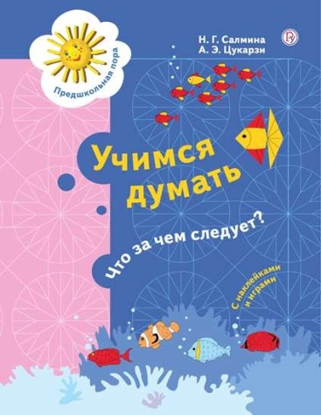
Предшкольная пора. Учимся думать. Что за чем следует? 5-7 лет
Салмина Н.Г., Цукарзи А.Э.
Пособие поможет в подготовке дошкольников к усвоению
учебных предметов, в первую очередь математики.
Цель заданий пособия «Учимся думать. Что за чем следует?»
— объяснить принципы создания и использования знаков,
научить ребёнка выделять признаки объектов и обозначать их знаками.
Соответствует федеральному государственному стандарту дошкольного образования.
К концу дошкольного возраста у ребенка начинает формироваться словесно-логическое, или понятийное, мышление.
Ребенок учится самостоятельно находить и усваивать общие способы решения задач и пользоваться разными формами обобщения. С помощью речи он выражает логические умозаключения и аргументирует свои мысли. Полностью понятийное мышление сформируется к подростковому возрасту.
В начальной школе нередки ситуации, когда ребенок хорошо решает задачи с помощью одного вида мышления и испытывает сложности, если задача сформулирована по-другому. У детей пока главенствует образное мышление. Их рассуждения бывают нелогичными при сравнении, например, количества и величины предметов. Поэтому родителям стоит обратить внимание на развитие у дошкольников словесно-логического мышления. Чем раньше взрослые начнут развивать этот вид мышления, основанный на ощущениях и восприятии ребенка, тем легче малышу будет учиться в школе.
Развитие логического мышления у дошкольников, как и у взрослых, определяется способностью пользоваться мыслительными операциями:
- анализ — мысленное разделение целого на составные части. Например, ребенок в 4 года уже знает, что у ромашки есть корень, стебель, листья, «глазочек» и лепестки. Более сложная форма анализа — это понимание, что, например, для игры в парикмахерскую надо подготовить «рабочее место», необходимые игрушечные инструменты и средства. Кроме этого, нужен не только парикмахер, но и его клиент. Проанализировав и правильно подготовившись к игре, дошкольник во время «обслуживания клиента» не будет отвлекаться на то, что ему чего-то не хватает;
- синтез — обратная операция, когда дошкольник собирает различные части в одно целое. Наиболее яркий пример синтеза — это складывание из букв и звуков слогов, из слогов — слов, из слов — предложения, из предложений — текст;
- сравнение — это установление схожести и различий предметов. Ребенок понимает, что яблоко и вишня круглые и красные, но при этом фрукт большой и с семечками, а ягода маленькая и с косточкой внутри;
- обобщение — объединение объектов, основанное на существенных признаках. Например, трехлетний ребенок еще не может обобщить ботиночки, сапожки и сандалики и назвать их одним словом «обувь». Но он догадается взять в качестве ложки палочку;
- классификация — это выявление сходств и различий у предметов и явлений. Пяти-шестилетний ребенок уже может классифицировать цветы, выделяя комнатные, полевые, садовые и лесные.
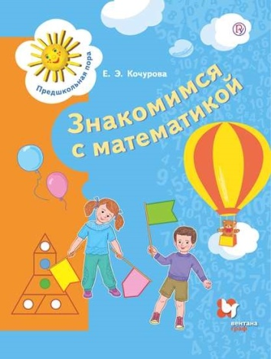
Математика для дошкольников. 6-7 лет Кочурова Е.Э. Задания пособия " Математика для дошкольников"
способствуют:
(1) формированию у детей представлений о числе
и цифре, о геометрических фигурах;
(2) закреплению счётных навыков в пределах 10;
(3) развитию пространственного воображения,
логического мышления и внимания;
(4) тренировке мелкой моторики рук.
Пособие включает 30 занятий.
Задания сопровождаются комментариями для взрослых.

С ребенком можно играть в домино, головоломки и другие настольные игры, которые заставляют малыша думать и анализировать: «Противоположности», «Съедобное — несъедобное», «Путаница», «Найди похожую фигуру» и другие. Развитие логического мышления дошкольников через развивающие игры происходит легко и непринужденно. Давайте крохе различные картинки, чтобы он описывал и сравнивал сюжеты. Задания с кубиками Коса и их модификациями (кубики с гранями двух или четырех разных цветов; на двух гранях по диагонали расположены два цвета) развивают зрительно-моторную координацию, пространственное восприятие и конструктивные способности ребенка. Этому способствуют и игры-конструкторы «Танграм» и «Колумбово яйцо». Детали, из которых собирается квадрат или овал, надо сложить так, чтобы из них получились другие фигуры, например, зайца, черепахи, кенгуру. Важное условие: необходимо использовать все детали первоначальной фигуры, при этом они не должны перекрывать друг друга.
Для развития мышления старших дошкольников необязательно использовать только учебные ситуации. Обычная прогулка может стать познавательной. По дороге домой можно сравнивать высокие и низкие дома, деревья или людей. Обсуждайте с ребенком, чем похожи и чем различаются трамвай, троллейбус и поезд. Наблюдайте за сменой времен года и сезонными изменениями в одежде и обуви. Развешивая на елку новогодние украшения, обсудите, из каких материалов они сделаны, какой формы игрушки и почему их не вешают, например, на березу. В такие мгновения, когда мамы и папы на ходу придумывают задания для развития мышления дошкольников, закрепляется авторитет умного родителя, с которым интересно общаться.
Как вы видите, ничего сложного в том, чтобы помочь вашему малышу развивать мышление, нет. От родителей требуются только любовь, систематичность и усердие. Тогда ваш ребенок не просто разовьет свои способности, что поможет ему в жизни, но и с благодарностью будет вспоминать свое детство!!!

